第６回鹿児島県特別支援学校作品展の御案内

本年度も、鹿児島県内の特別支援学校で学ぶ幼児児童生徒の作品を一堂に展示・紹介する「第６回鹿児島県特別支援学校作品展」を企画しました。
この作品展を通して、子供たちの作品制作に対する興味・関心や意欲を高めるとともに、特別支援教育の理解・啓発の機会になってほしいと願っております。
期間中は県内1６校の特別支援学校から、平面、書道、写真、立体、共同制作など約400点を展示します。昨年度の作品展も、自由で感性豊かな作品の数々が、御来場いただいた方々に、大変好評でした。
本年度もより多くの方々に御参観いただき、子供たちのキラッと輝く個性を感じていただければ幸いです。
鹿児島県特別支援学校長会
鹿児島県特別支援学校作品展実行委員会

日 時 … 令和８年1０月2１日（水）～ 10月2５日（日） ９：３0～16：30
会 場 … カクイックス交流センター ６Ｆ ギャラリー２・３
（かごしま県民交流センター）
その他 … 入場無料、駐車場有（地下駐車場を御利用ください）

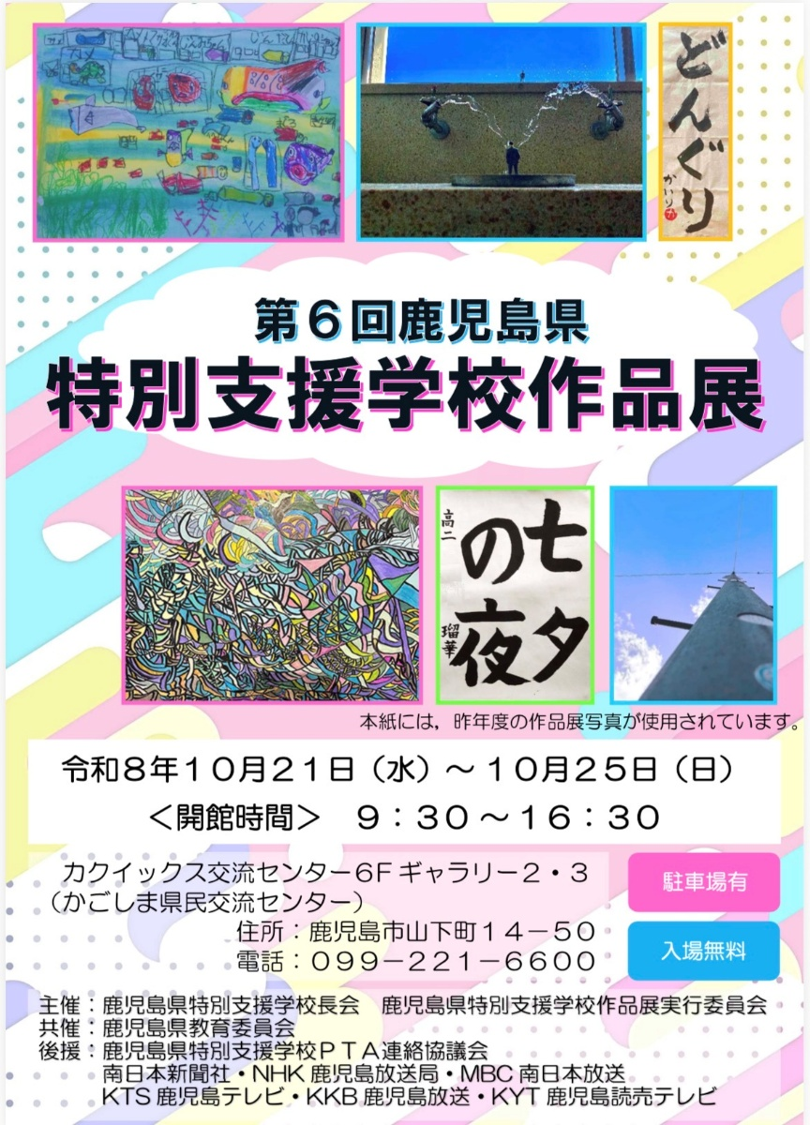

＜昨年度（第５回展）の様子＞

